DIRECCIÓN GENERAL DE TELEBACHILLERATO
ZONA ESCOLAR: _______________________
TELEBACHILLERATO: ____________________
CCT: __________________________

PROYECTO ESCOLAR COMUNITARIO PEC
(Nombre del PEC)
Introducción

Objetivo del PEC

Diseño del PEC
Etapa 1

Etapa 2

Etapa 3 …

El abordaje de las UAC para el desarrollo del PEC
Currículum/Campo de conocimiento | Recursos / áreas | Progresiones de aprendizaje |  | Etapa del proyecto

Plan operativo
Fase del proyecto | Actividad | UAC | Progresión | Estrategia didáctica | Semana | Participante

Validación
Nombre y firma Docente | Nombre y firma Coordinador(a)

Instructivo de llenado
La agenda de trabajo docente es una herramienta para la organización, planificación y mejora de la práctica educativa, que contribuye al desempeño docente y al logro de las metas de aprendizaje del estudiantado. En esta se establece la carga académica que el docente tiene a su cargo en el plantel educativo para cubrir las horas/crédito marcadas en el Mapa Curricular vigente.
La agenda de trabajo docente para Telebachillerato, se divide en cuatro apartados.
1. Datos generales
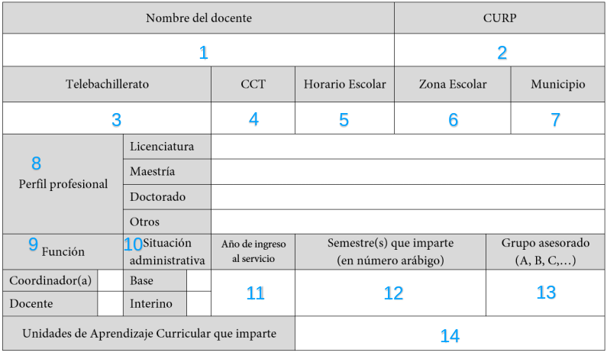
En este apartado, son indispensables los datos del docente o Coordinador(a):
1. Nombre completo Nombre(s), primer apellido, segundo apellido.
2. CURP Caracteres alfanuméricos de la Clave Única de Registro de Población.
3. Telebachillerato Nombre del plantel educativo.
4. CCT Colocar los 10 caracteres de la Clave de Centro de Trabajo.
5. Horario Escolar del plantel educativo donde labora.
6. Zona Escolar a la que pertenece el plantel educativo.
7. Municipio al que pertenece el plantel educativo.
8. Perfil profesional Colocar en cada apartado los datos completos del grado académico. El apartado OTROS está destinado para especialidad y diplomado.
9. Función Marcar con “X” la función asignada.
10. Situación administrativa Marcar con “X” la situación del docente.
11. Año de ingreso al servicio del docente.
12. Semestre(s) que imparte el docente en este periodo escolar (en número arábigo).
13. Grupo asesorado Capturar el grupo asesorado (A, B, C…) asignado por el (la) Coordinador(a). En caso de ser más de un semestre atendido, se deberá especificar semestre y grupo.
14. Unidades de Aprendizaje Curricular que imparte el docente en este periodo escolar. Colocar nombre completo y correcto de todas las UAC.

2. Carga horaria frente a grupo
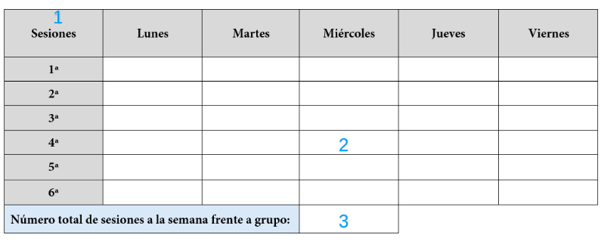
En este apartado se anota única y exclusivamente la carga horaria frente a grupo del docente (las UAC que imparte):
1. Sesiones Son los periodos de tiempo dedicados al proceso de enseñanza y de aprendizaje, en las cuales los docentes deben cubrir las horas/crédito de cada UAC del Mapa Curricular vigente, divididas en seis sesiones diarias.
2. Días de la semana Colocar en los espacios correspondientes, las abreviaturas de las UAC que el docente imparte frente a grupo.
3. Número total de sesiones a la semana frente a grupo Es la suma de sesiones del docente.

3. Actividades extracurriculares
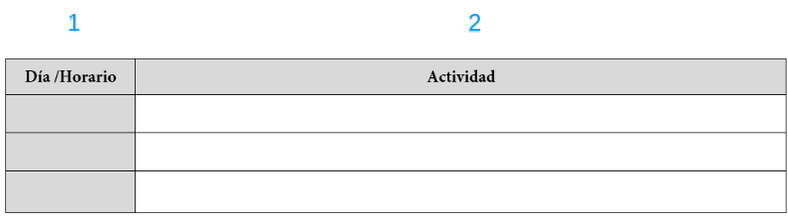

En este apartado se anotan todas las actividades extracurriculares a cargo del docente:
1. Día/Horario Colocar el día y horario de la actividad encomendada.
2. Actividad Colocar la actividad encomendada. Utilizar un renglón por cada actividad.

4. Validación
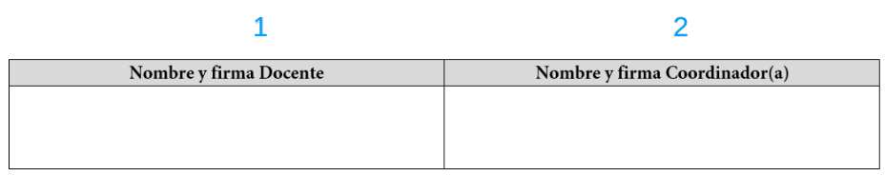
En este apartado se valida la información presentada:
1. Nombre y firma Docente Nombre completo y firma del docente que entrega su agenda.
2. Nombre y firma Coordinador(a) Nombre completo y firma del Coordinador(a) que valida que la información presentada por el docente sea correcta.

Mapa Curricular

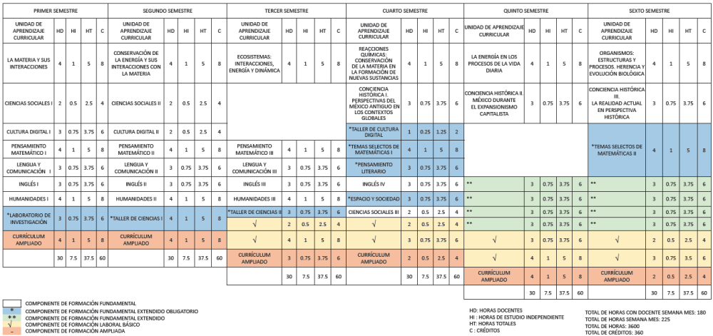

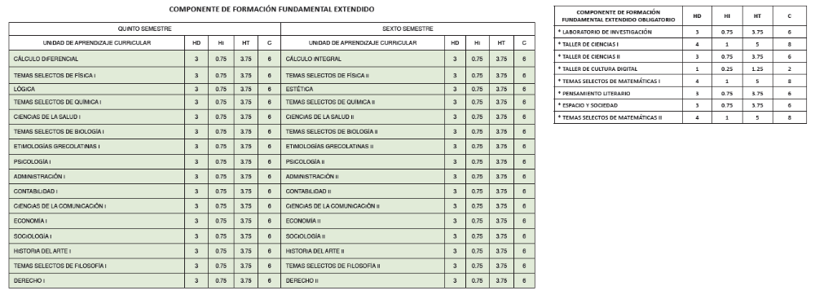

Las horas de mediación docente se determinan con base en la Gaceta Oficial del Estado de Veracruz Número 170, fecha 26 de abril de 2024, en la que se publican las Estructuras Curriculares de los Subsistemas Estatales: Dirección General de Bachillerato (DGB), Dirección General de Telebachillerato de Veracruz (TEBAEV) y Bachillerato en Línea (BELVER).

Grupos del Componente Fundamental Extendido
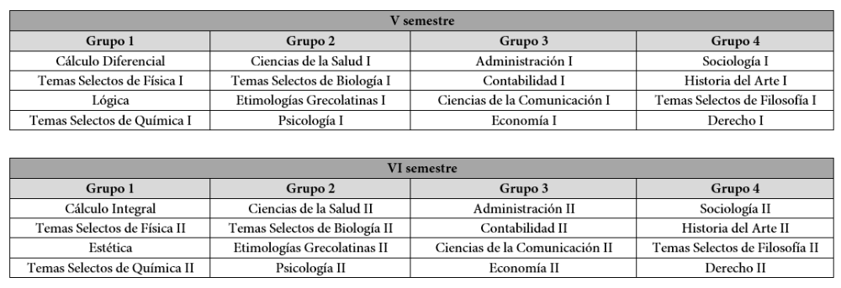
Las horas/créditos de estas UAC son las que establece el Mapa Curricular

Componente de Formación Ampliada
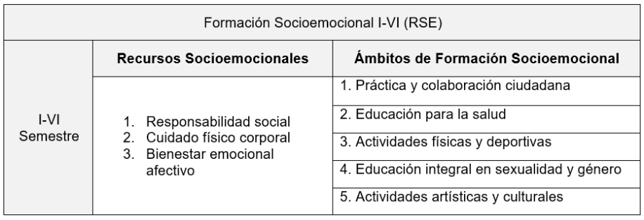
Clasificación con base en el Anexo del Acuerdo número 09/08/23.
Las horas/créditos de esta UAC son las que establece el Mapa Curricular

Currículum Laboral
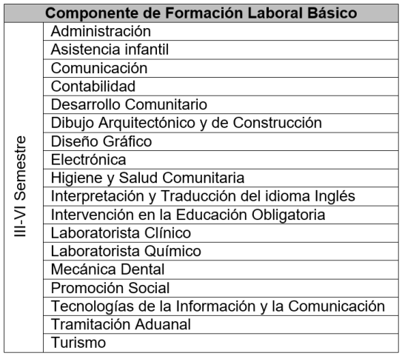
Las horas/créditos de estas UAC son las que establece el Mapa Curricular

Abreviaturas
